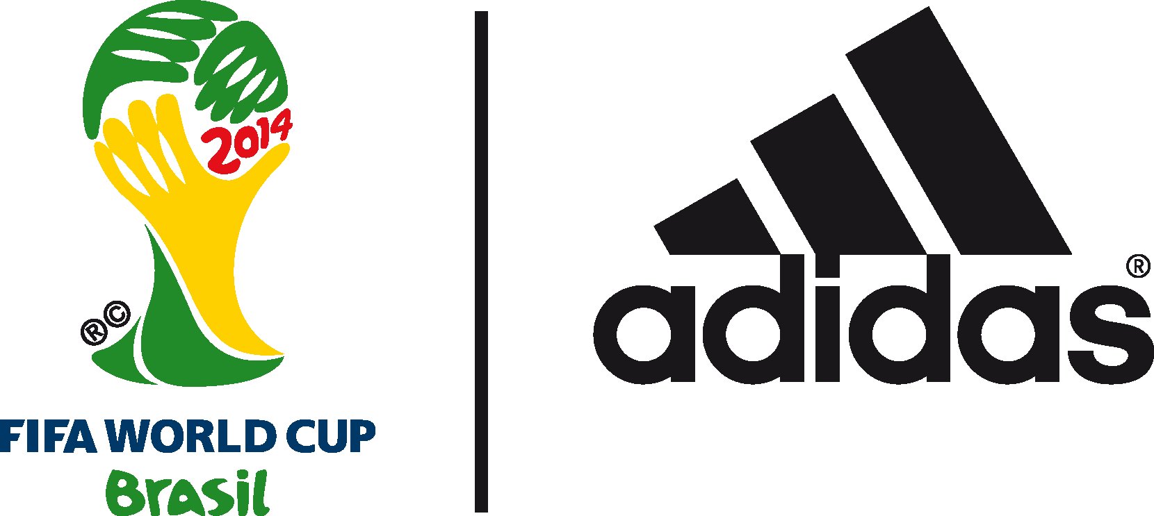

Η ADIDAS ΑΠΟΚΑΛΥΠΤΕΙ ΤΗΝ “BRAZUCA”,

ΤΗΝ ΕΠΙΣΗΜΗ ΜΠΑΛΑ ΤΟΥ ΠΑΓΚΟΣΜΙΟΥ ΚΥΠΕΛΛΟΥ ΤΟΥ 2014 ΣΤΗ ΒΡΑΖΙΛΙΑ

O σχεδιασμός της brazuca είναι εμπνευσμένος από τα έντονα χρώματα, το πάθος και την παράδοση της Βραζιλίας

Η adidas αποκάλυψε την brazuca, την επίσημη μπάλα του Παγκοσμίου Κυπέλλου 2014 της FIFA, με μια εντυπωσιακή 3D προβολή σε εκδήλωση που πραγματοποιήθηκε στο γνωστό πάρκο του Ρίο ντε Τζανέιρο, Parque Lage.

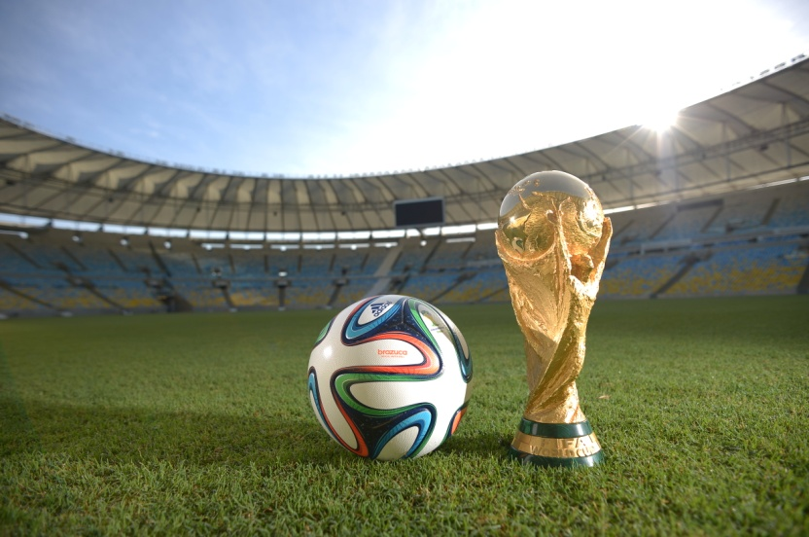
Η brazuca πήρε το όνομά της τον Σεπτέμβριο του 2012 μετά από ψηφοφορία, στην οποία συμμετείχαν περισσότεροι από ένα εκατομμύριο fans του ποδοσφαίρου. Η λέξη “brazuca” στην τοπική ορολογία σημαίνει «βραζιλιάνικος» και χρησιμοποιείται για να περιγράψει το βραζιλιάνικο τρόπο ζωής. Τα χρώματα της μπάλας και ο σχεδιασμός με τις «κορδέλες» συμβολίζουν τα παραδοσιακά πολύχρωμα βραχιόλια ευχών της χώρας (fita do Senhor do Bonfim da Bahia) και αντικατοπτρίζουν το γεμάτο ζωντάνια και χαρούμενο τρόπο με τον οποίο αντιλαμβάνονται το ποδόσφαιρο οι Βραζιλιάνοι.

Για 2,5 χρόνια η brazuca δοκιμάστηκε από 600 κορυφαίους παίκτες και 30 ομάδες σε 10 χώρες από 3 ηπείρους, γεγονός που την αναδεικνύει ως την πιο δοκιμασμένη μπάλα της adidas και επιβεβαιώνει την καταλληλότητα της σε όλες τις συνθήκες. Ομάδες όπως η AC Milan, Bayern Munich, Palmeiras και Fluminese, καθώς και παίκτες όπως οι Leo Messi, Iker Casillas, Bastian Schweinsteiger και Zinedine Zidane, συμμετείχαν στις δοκιμές της μπάλας. Η μπάλα έχει ήδη δοκιμαστεί με διαφορετικό σχέδιο σε επίσημους αγώνες κατά τη διάρκεια του Παγκοσμίου Κυπέλλου U-20 της FIFA, καθώς και στο φιλικό αγώνα μεταξύ Σουηδίας και Αργεντινής, τον Φεβρουάριο του 2013.

Η τεχνολογία της brazuca βασίζεται σε αυτήν της Tango 12 (UEFA Euro 2012), της Cafusa (FIFA Confederations Cup 2013) και της δημοφιλούς επίσημης μπάλας του UEFA Champions League. Επιπλέον, η νέα κατασκευαστική καινοτομία των έξι συμμετρικών πάνελ της μπάλας, καθώς και η διαφορετική δομή της επιφάνειάς της, της προσφέρουν βελτιωμένη υφή, πρόσφυση, σταθερότητα και αεροδυναμική στο γήπεδο. Η brazuca έχει ελεγχθεί διεξοδικά προκειμένου να ανταποκρίνεται και να ξεπερνά όλες τις προδιαγραφές της FIFA για τις επίσημες μπάλες των διοργανώσεών της και να εξασφαλίζει κορυφαία απόδοση σε όλες τις συνθήκες.

Κατά τα αποκαλυπτήρια της μπάλας, η adidas προσκάλεσε παίκτες και fans να την «αγαπήσουν» στο πλαίσιο του συνθήματος "Love Me or Lose Me" που αποτελεί μέρος της καμπάνιας για το Παγκόσμιο Κύπελλο, "All In or Nothing". Οι fans θα έχουν τη δυνατότητα να παρακολουθήσουν τη «διαδρομή» της μπάλας μέσω του λογαριασμού @brazuca στο Twitter, καθώς θα ταξιδεύει ανά τον κόσμο, θα συναντά παίκτες και διασημότητες, και θα λαμβάνει μέρος σε σημαντικά πολιτιστικά γεγονότα, πριν την άφιξή της στη Βραζιλία τον Ιούνιο για το εναρκτήριο παιχνίδι του Παγκοσμίου Κυπέλλου.

Ο βραζιλιάνος σταρ Dani Alves δήλωσε: «Η brazuca είναι μια μοναδική μπάλα και θα ευχαριστηθούμε κάθε αγώνα παίζοντας με αυτή. Η adidas δημιούργησε μια πολύ όμορφη μπάλα, αντάξια της μεγαλύτερης διοργάνωσης ποδοσφαίρου στον κόσμο. Το σημαντικότερο είναι πως η μπάλα έχει άψογη συμπεριφορά τόσο στο έδαφος όσο και στον αέρα. Είμαι σίγουρος πως όλοι οι παίκτες θα τη λατρέψουν. Η brazuca μεγάλωσε τον ενθουσιασμό μου για το Παγκόσμιο Κύπελλο και ειλικρινά ανυπομονώ για την έναρξη του τουρνουά!»

Ο αρχηγός της Παγκόσμιας Πρωταθλήτριας Ισπανίας, Iker Casillas, δήλωσε: «Η brazuca έχει έναν εκπληκτικό σχεδιασμό εμπνευσμένο από τη Βραζιλία. Τώρα που παρουσιάστηκε η μπάλα, αισθάνομαι πως το Μουντιάλ είναι ακόμα πιο κοντά. Ανυπομονώ να παίξω στη Βραζιλία με αυτήν την υπέροχη μπάλα. Με τη brazuca, ελπίζω να έχουμε τα ίδια αποτελέσματα με το 2010.»

Η παρουσίαση της brazuca σηματοδοτεί την επόμενη φάση της καμπάνιας “All in or Nothing” για το Παγκόσμιο Κύπελλο σε συνέχεια της παρουσίασης των εμφανίσεων των ποδοσφαιρικών ομοσπονδιών και της συλλογής ποδοσφαιρικών παπουτσιών “Samba”, εμπνευσμένης από τη Βραζιλία. Το Παγκόσμιο Κύπελλο της FIFA είναι το μεγαλύτερο ποδοσφαιρικό γεγονός του πλανήτη και η adidas θα δώσει όπως πάντα το παρόν με τον κορυφαίο τεχνολογικά ποδοσφαιρικό εξοπλισμό της, σε ρούχα και παπούτσια. Η adidas έχει κατασκευάσει όλες τις μπάλες των Παγκόσμιων Κυπέλλων της FIFA από το 1970, ενώ πρόσφατα ανανέωσε τη συνεργασία της με τη FIFA μέχρι το 2030.

Η brazuca είναι διαθέσιμη στα καταστήματα της adidas σε όλο τον κόσμο από σήμερα, 4 Δεκεμβρίου.

Βρες τα ποδοσφαιρικά νέα της adidas στη σελίδα adidas football στο facebook ή στο λογαριασμό @adidasGR στο twitter με hashtag #allin or nothing

adidas Football
H adidas αποτελεί τον παγκόσμιο ηγέτη στο χώρο του ποδοσφαίρου. Είναι ο Επίσημος Συνεργάτης των πιο σημαντικών ποδοσφαιρικών διοργανώσεων του κόσμου, όπως το Παγκόσμιο Κύπελλο της FIFA, το Κύπελλο Συνομοσπονδιών της FIFA, το UEFA Champions League, το UEFA Europa League και τα Ευρωπαϊκά Πρωταθλήματα της UEFA. Η adidas είναι επίσης χορηγός κορυφαίων σωματείων ανά τον κόσμο, όπως η Real Madrid, η FC Bayern Munich, η AC Milan, η Flamengo, η PFK ZSKA Moscow και η Chelsea FC. Μερικοί από τους καλύτερους παίκτες στον κόσμο ανήκουν επίσης στο ρόστερ της adidas, όπως οι Leo Messi, Gareth Bale, Mesut Özil, Dani Alves, Oscar, Xavi, Karim Benzema, Alexandr Kerzhakov, Denis Glushakov και Bastian Schweinsteiger.

Για περισσότερες πληροφορίες μπορείτε να επικοινωνείτε:

ADIDAS: Φωτεινή Πριοβόλου, Communications & P.R. Manager, T: 210 8930832, e-mail: fotini.priovolou@adidas.com
CIVITAS: Αλέξης Μυλωνάς, Account Manager, T: 219 9991987, e-mail: a.mylonas@civitas.gr

